บทที่ 5
การทดสอบและวิเคราะห์ผล

5.1 วัตถุประสงค์ของการทดสอบ
- ทดสอบการให้บริการทางฝั่งเซิร์ฟเวอร์ เพื่อตรวจสอบการทำงานของเซอร์วิสในฝั่งเซิร์ฟเวอร์ที่อาจเกิดความผิดพลาดจากส่วนต่าง ๆ เนื่องจากการให้บริการเว็บเซอร์วิสนั้นหากมีความผิดพลาดเกิดขึ้นจะต้องทำการแจ้งสาเหตุของความผิดพลาดที่เกิดขึ้นนั้นกลับไปให้กลับผู้เรียกใช้ ถ้าหากความผิดพลาดที่แจ้งกลับไปให้กลับผู้ใช้ไม่ตรงกับสาเหตุที่แท้จริงอาจทำให้การให้บริการล้มเหลวได้ โดยสาเหตุที่อาจทำให้เกิดความผิดพลาดมีดังนี้
- ไม่มีรายชื่อบริการตรงกับบริการที่เรียกใช้
- ไม่มีรายชื่อเมธอดตรงกับเมธทอดที่เรียกใช้
- ไวยากรณ์ของเอกสารโซบ หรือ โซบแมสเซจ ไม่ตรงตามหลักไวยากรณ์
- ลำดับรายการของพารามิเตอร์นำเข้า (Input Parameter) ไม่ตรงกับลำดับรายการของพารามิเตอร์ในเอกสารอธิบายรายละเอียดของบริการ
- ลำดับรายการของผลลัพธ์พารามิเตอร์ (Output Parameter) ไม่ตรงกับลำดับรายการของผลลัพธ์พารามิเตอร์ในเอกสารอธิบายรายละเอียดของบริการ
- ไม่มีชนิดของข้อมูลในพารามิเตอร์ที่ตรงกับชนิดของข้อมูลที่กำหนดในเอกสารอธิบายรายละเอียดของบริการ
- บริการไม่สามารถทำงานได้สำเร็จ

5.2 วิธีการทดสอบ
ขั้นตอนในการทดสอบสามารถแสดงได้ดังนี้
- ทดลองสร้างแอพพลิเคชั่นที่ให้บริการทางฝั่งเซิร์ฟเวอร์
- ทดลองป้อนพารามิเตอร์นำเข้าทุกค่าที่เป็นไปได้ให้กับแอพพลิเคชั่นที่สร้างขึ้นแล้วเก็บผลลัพธ์ที่เกิดขึ้นทุกกรณี
- สร้างเอกสารอธิบายรายละเอียดของบริการ
- ทดลองลงทะเบียนบริการเข้าในระบบเว็บเซอร์วิส
- ทดลองประกาศบริการไปยังระบบฐานข้อมูลเว็บเซอร์วิส (UDDI Registry)
- ทดลองค้นหาบริการจากระบบฐานข้อมูลเว็บเซอร์วิส (UDDI Registry)
- ทดลองสร้างแอพพลิเคชั่นในฝั่งไคลเอนต์แล้วทดลองส่งค่าพารามิเตอร์นำเข้าทุกค่าที่เป็นไปได้แล้วบันทึกผลลัพธ์ที่เกิดขึ้น
- ทดลองสร้างสภาพแวดล้อมที่ทำให้เกิดความผิดพลาดที่เป็นไปได้ทุกกรณีแล้วบันทึกผลลัพธ์ที่เกิดขึ้น แล้วเปรียบเทียบผลลัพธ์ที่เกิดขึ้นกับรายการบันทึกความผิดพลาดที่เกิดขึ้นกับแต่ละบริการ
5.3 ผลการทดสอบและการวิเคราะห์ผลการทดสอบ
ในการทดสอบจะทำการทดสอบเป็นกรณีของการทำงานในแต่ละส่วนที่สามารถเกิดความผิดพลาดขึ้นโดยจะแสดงสาเหตุของความผิดพลาดที่เป็นไปได้และรูปแบบของเอกสารที่แสดงถึงความผิดพลาด
5.3.1 การทดสอบการให้บริการทางฝั่งเซิร์ฟเวอร์
- ผลการทดสอบการให้บริการทางฝั่งเซิร์ฟเวอร์ ซึ่งผลลัพธ์ที่เกิดขึ้นจากการเรียกใช้มี 2 รูปแบบ คือ
1) โซบแมสเซจที่บอกถึงการทำงานในภาวะปกติจะมีรายละเอียดของผลลัพธ์อยู่ภายในส่วน
เนื้อหาของโซบแมสเซจ

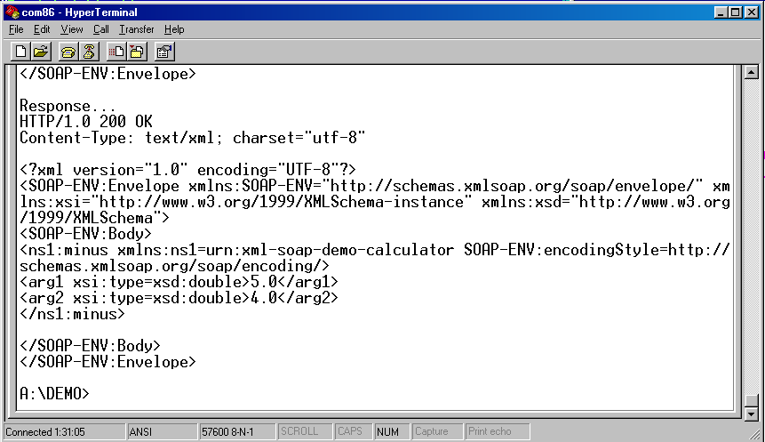
รูปที่ 5- 1 แสดงตัวอย่างของโซบแมสเซจที่บอกถึงการทำงานในภาวะปกติ

2) โซบแมสเซจที่บอกถึงความผิดพลาดจะมีส่วนความผิดพลาดของผลลัพธ์อยู่ภายในส่วนเนื้อหาของโซบแมสเซจ

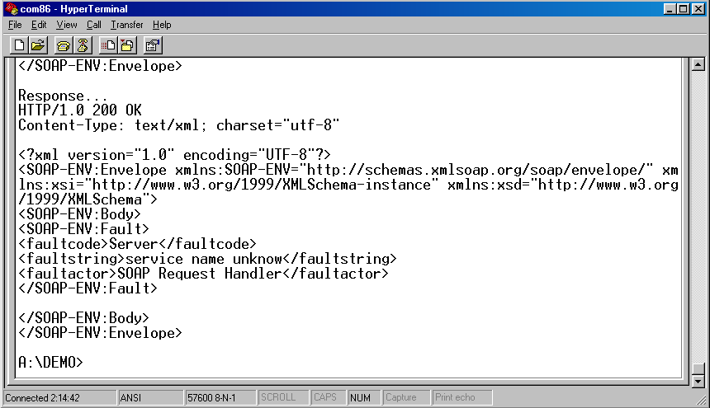
รูปที่ 5- 2 แสดงตัวอย่างของโซบแมสเซจที่บอกถึงการทำงานเมื่อเกิดข้อผิดพลาดขึ้น

กรณีที่ โซบแมสเซจบอกถึงความผิดพลาดได้อย่างถูกต้องตามวัตถุประสงค์
- กรณีที่ไม่มีรายชื่อบริการตรงกับบริการที่เรียกใช้จะมีข้อมูลในส่วนของข้อผิดพลาดคือ
<faultcode>Server</faultcode>
<faultstring>Service name unknow</faultstring>
<faultactor>SOAP Request Handler</faultactor>
- กรณีที่ไม่มีรายชื่อเมธอดตรงกับเมธทอดที่เรียกใช้จะมีข้อมูลในส่วนของข้อผิดพลาดคือ
<faultcode>Server</faultcode>
<faultstring>Method name unknow</faultstring>
<faultactor>SOAP Request Handler</faultactor>
- กรณีที่ไวยากรณ์ของเอกสารโซบไม่ตรงตามหลักไวยากรณ์จะมีข้อมูลในส่วนของข้อผิดพลาดคือ
<faultcode>Client</faultcode>
<faultstring>SOAP Envelope syntax error</faultstring>
<faultactor>SOAP Request Handler</faultactor>
- กรณีที่ลำดับรายการของพารามิเตอร์นำเข้าไม่ตรงกับลำดับรายการของพารามิเตอร์ในเอกสารอธิบายรายละเอียดของบริการจะมีข้อมูลในส่วนของข้อผิดพลาดคือ
<faultcode>Client</faultcode>
<faultstring> Input parameter mismatch with Service </faultstring>
<faultactor>SOAP Request Handler</faultactor>
- กรณีที่ลำดับรายการของผลลัพธ์พารามิเตอร์ไม่ตรงกับลำดับรายการของผลลัพธ์พารามิเตอร์ในเอกสารอธิบายรายละเอียดของบริการจะมีข้อมูลในส่วนของข้อผิดพลาดคือ
<faultcode>Client</faultcode>
<faultstring>Output parameter mismatch with Service</faultstring>
<faultactor>SOAP Response Handler</faultactor>
- กรณีที่ไม่มีชนิดของข้อมูลในพารามิเตอร์ที่ตรงกับชนิดของข้อมูลที่กำหนดในเอกสารอธิบายรายละเอียดของบริการจะมีข้อมูลในส่วนของข้อผิดพลาดคือ
<faultcode>Client</faultcode>
<faultstring>Encoding type mismatch</faultstring>
<faultactor>SOAP Request Handler</faultactor>
- กรณีที่บริการไม่สามารถทำงานได้สำเร็จจะมีข้อมูลในส่วนของข้อผิดพลาดคือ
<faultcode>Server</faultcode>
<faultstring>Service Program can’t successful complete</faultstring>
<faultactor>SOAP Response Handler</faultactor>

กรณีที่โซบแมสเซจบอกถึงความผิดพลาดไม่ถูกต้องตามวัตถุประสงค์
- กรณีที่ทำการมีบริการแอพพลิเคชั่นทางฝั่งเซิร์ฟเวอร์แล้วแต่ไม่ได้ทำการลงทะเบียนจะมีข้อมูลในส่วนของข้อผิดพลาดคือ
<faultcode>Server</faultcode>
<faultstring>Service name unknow</faultstring>
<faultactor>SOAP Request Handler</faultactor>
- กรณีที่มีการสร้างเอกสารอธิบายรายละเอียดของบริการแล้วไม่ได้กำหนดถึงฟังก์ชันที่ให้บริการจะมีข้อมูลในส่วนของข้อผิดพลาดคือ
<faultcode>Server</faultcode>
<faultstring>Method name unknow</faultstring>
<faultactor>SOAP Request Handler</faultactor>
- กรณีที่มีการสร้างเอกสารอธิบายรายละเอียดของบริการแล้วทำการกำหนดลำดับรายการของพารามิเตอร์นำเข้าผิดจะมีข้อมูลในส่วนของข้อผิดพลาดคือ
<faultcode>Client</faultcode>
<faultstring> Input parameter mismatch with Service </faultstring>
<faultactor>SOAP Request Handler</faultactor>
- กรณีที่มีการสร้างเอกสารอธิบายรายละเอียดของบริการแล้วทำการกำหนดลำดับรายการของ
ผลลัพธ์พารามิเตอร์ผิดจะมีข้อมูลในส่วนของข้อผิดพลาดคือ
<faultcode>Client</faultcode>
<faultstring>Output parameter mismatch with Service</faultstring>
<faultactor>SOAP Response Handler</faultactor>
- กรณีที่มีการสร้างเอกสารอธิบายรายละเอียดของบริการแล้วทำการกำหนดชื่อชนิดของข้อมูลผิดพลาดจะมีข้อมูลในส่วนของข้อผิดพลาดคือ
<faultcode>Client</faultcode>
<faultstring>Encoding type mismatch</faultstring>
<faultactor>SOAP Request Handler</faultactor>

- การวิเคราะห์ผลของการทดสอบการให้บริการทางฝั่งเซิร์ฟเวอร์
จากผลการทดสอบจะเห็นได้ว่า ระบบอาจจะสร้างข้อมูลในส่วนของข้อผิดพลาดได้ไม่ถูกต้องตามวัตถุประสงค์ที่แท้จริงได้ โดยสาเหตุเกิดจากความผิดพลาดในการลงทะเบียนบริการเข้าในระบบ
และการสร้างเอกสารอธิบายรายละเอียดของบริการที่บอกข้อมูลเกี่ยวกับบริการได้ไม่ตรงกับการทำงานของบริการนั้น ๆ
- วิธีการแก้ปัญหา
  - ก่อนทำการลงทะเบียนบริการเข้าสู่ระบบควรจะทำการตรวจสอบว่าเอกสารอธิบายรายละเอียดของบริการนั้นบอกข้อมูลเกี่ยวกับบริการได้อย่างถูกต้อง
  - เมื่อทำการลงทะเบียนควรตรวจสอบว่ามีบริการนั้นได้ถูกนำเข้าไปในรายการแล้ว
  - จัดบริการพื้นฐานที่ให้บริการในการบอกถึงบริการที่ให้บริการอยู่บนระบบนั้น
  - จัดให้มีการเก็บข้อมูลเกี่ยวกับการสร้างส่วนของข้อผิดพลาดในแต่ละครั้งลงไปในไฟล์บันทึกรายการที่เกิดขึ้น (Log file)
  - ทดลองทำงานส่วนแอพพลิเคชั่นในฝั่งเซิร์ฟเวอร์และตรวจสอบผลลัพธ์ก่อนนำไปใช้ในระบบจริง

